**USE CASE : Consulter un catalogue produit fournisseur**

1. **Description :**

Ce cas d'utilisation permet de consulter un catalogue de produits associé à un fournisseur. On accède au catalogue fournisseur en question via un menu de recherche.

1. **Déroulement :**

*2.1. Flot de base :*

1. Le système affiche le menu de recherche avec un champ de saisie pour un nom de fournisseur et charge la liste des fournisseurs
2. L'utilisateur saisit un fournisseur
3. Le système charge et affiche, le ou les catalogues correspondant au fournisseur sous formes de liste.
4. L'utilisateur sélectionne le catalogue désiré.
5. Le système charge et affiche les produits du catalogue sous forme de liste
6. Le système affiche un bouton pour revenir en arrière ou accéder au Use Case "Consulter un article"

*2.2 Flots alternatifs :*

1. FA1 : le nom de fournisseur saisit à l'étape b n'existe pas dans la liste des fournisseurs : affiche un message d'erreur et retour à l'étape a.
2. FA2 : le système ne charge pas la liste des fournisseurs : affiche un message d'erreur et fin du use case.
3. FA3 : le système ne charge pas la liste des catalogues : affiche un message d'erreur et retour à l'étape a.
4. FA4 : le système ne charge pas la liste des produits : affiche un message d'erreur et retour à l'étape c.

1. **Exigences particulières**

*Sélection du fournisseur :* le nom du fournisseur est sélectionné via un menu déroulant.

|  |  |  |  |
| --- | --- | --- | --- |
| **Libellé** | **Type** | **Longueur** | **Règles de gestion** |
| **Informations d'identité du fournisseur** | | | |
| Nom de la société | Alphanumérique | 50 | Aucune |

*Sélection du catalogue :*

|  |  |  |  |
| --- | --- | --- | --- |
| **Libellé** | **Type** | **Longueur** | **Règles de gestion** |
| **Informations du catalogue** | | | |
| Domaine d'activité | Alphabétique | 80 | Pas de caractères spéciaux sauf exceptions* |
| Nombre d'article | Numérique | 5 | Valeur entière positive correspondant au nombre d'article dans le catalogue |

*Liste des* produits : les éléments du tableau ci-dessous sont affichés automatiquement après la sélection d'un catalogue (étape e)

|  |  |  |  |
| --- | --- | --- | --- |
| **Libellé** | **Type** | **Longueur** | **Règles de gestion** |
| **Informations produit** | | | |
| Référence du produit | Alphanumérique | 30 | Pas de caractères spéciaux sauf exceptions* |
| Type produit | Alphabétique | 30 | Pas de caractères spéciaux sauf exceptions* |
| Provenance | Alphabétique | 50 | Pas de caractères spéciaux sauf exceptions* |
| Libellé du produit | Alphanumérique | 80 | Pas de caractères spéciaux sauf exceptions* |
| Prix | Numérique | 10 | Valeur réelle positive |

*Liste des caractères spéciaux autorisés :

* À, Á, Â, Ã, Ä, Å, Æ, Ç, È, É, Ê, Ë, Ì, Í, Î, Ï, Ð, Ñ, Ò, Ó, Ô, Õ, Ö, Ø, Œ, Š, þ, Ù, Ú, Û, Ü, Ý, Ÿ, à, á, â, ã, ä, å, æ, ç, è, é, ê, ë, ì, í, î, ï, ð, ñ, ò, ó, ô, õ, ö, ø, œ, š, Þ, ù, ú, û, ü, ý, ÿ, -

1. **Maquette du USE CASE :**

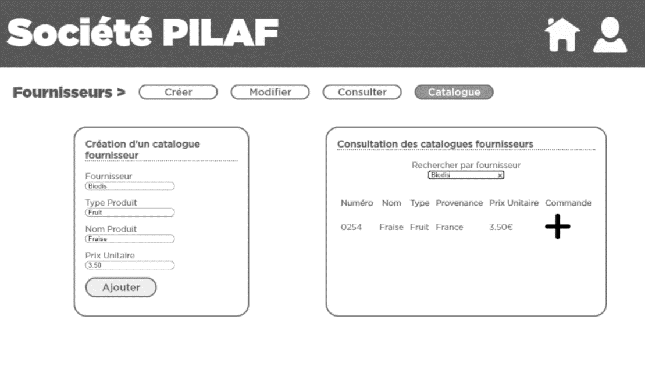Dans le cadre de ce Use Case, nous nous intéresserons à la partie encadrée. Nous avons fait le choix de lier ce Use Case à celui de *créer catalogue* afin d'améliorer l'expérience utilisateur.